Verantwortlich für die Organisation und
das wissenschaftliche Programm:

Herr Dr. med. Markus Krähenbühl
8570 Weinfelden

Diese Fortbildung wird unterstütz durch:




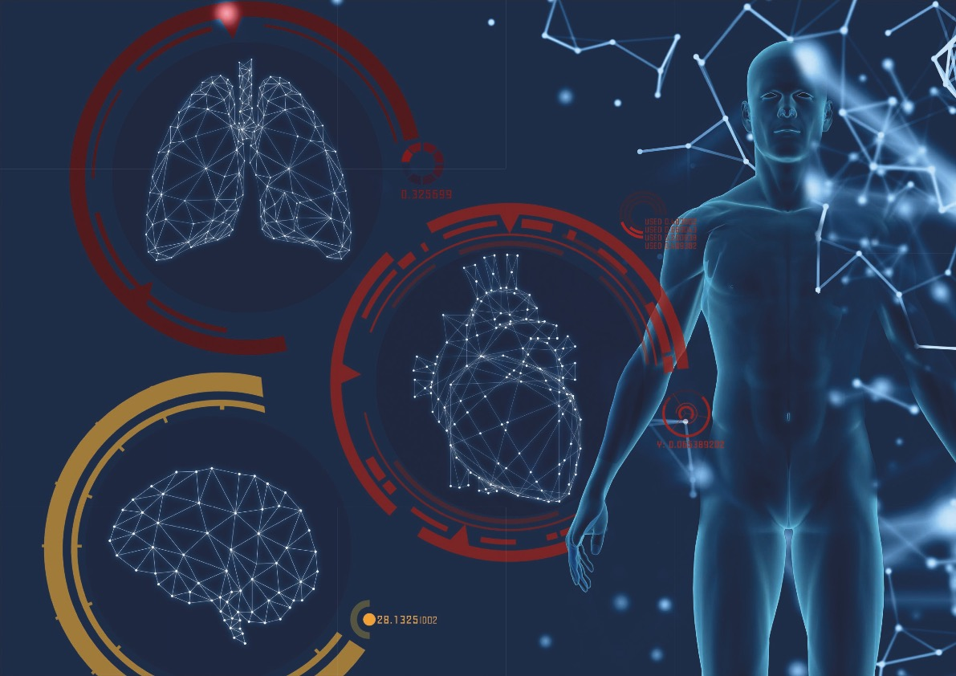

Fortbildung für Hausärzte

MEDIZINISCHE TRILOGIE

KARDIOLOGIE - PNEUMOLOGIE - ALLERGOLOGIE

Mittwoch 30.10.2019

Hotel Thurgauerhof – Weinfelden

Programm 30.10.2019

18.15 Begrüssung durch Dr. med. Markus Krähenbühl

18.30 Asthma / COPD oder Beides ?
Dr. med. Marco Laures
Oberarzt mbF Pneumologie/Schlafmedizin
KS Münsterlingen

19.00 Chronisch spontane Urtikaria in der Hausarztpraxis
Prof. Dr. med. Barbara Ballmer-Weber
Chefärztin des Fachbereichs Allergologie der Klinik
für Dermatologie, Venerologie und Allergologie,
KS St. Gallen

19.30 Herzinsuffizienz – Wie verhindere ich Hospitalisationen ?
Dr. med. Fritz Widmer
Senior Consultant, Kardiologie
KS Münsterlingen

20.15 Im Anschluss bietet sich die Gelegenheit zur Diskussion bei einem Apero Riche

Wo Hotel Thurgauerhof
Thomas-Bornhauser-Str. 10
8570 Weinfelden

FAX / MAIL ANTWORT Roland Jung, Novartis Pharma Schweiz AG 079 313 24 21

Fax Nr. 081 710 50 51 Mail: roli.jung@novartis.com

o Gerne nehme ich nur an der Fortbildung teil

o Gerne nehme ich an der Fortbildung und am Essen teil

o Ich kann leider nicht an der Fortbildung teilnehmen

Arztstempel: Datum und Unterschrift

